ВСЕРОССИЙСКАЯ ОЛИМПИАДА ШКОЛЬНИКОВ
ПО МХК 2020-2021 уч. год
ШКОЛЬНЫЙ ЭТАП
5-6 класс
Время выполнения заданий: 1.5 часа (90 минут) Максимальное количество баллов: 280
Уважаемый участник, желаем успеха!
Задание №1
Все началось с Уолта Диснея. В 1956 году он выпустил мультфильм; в 1975 году Брайан Ино, родоначальник музыкального направления электронной музыки, совместно с певцом Филом Коллинзом организовали в Великобритании постановку рок-оперы; в 1986 году крупнейшая телевизионная компания NBC пригласила Наталью Сац в Нью-Йорк для празднования пятидесятилетия создания сказки. Оказалось, что к тому времени на земле просто не осталось ни одного дирижера, не исполнившего это произведение. В газете «Нью-Йорк таймс» написали о том, что «Москва дарит гениальное произведение всему миру».
Рассмотрите изображения, напишите название произведения и его автора. Перечислите героев произведения, опишите их особенности. Кто из героев вам ближе и почему? Как вы думаете, чем отличается данное произведение от обычной сказки?
1.
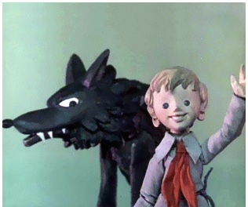 | 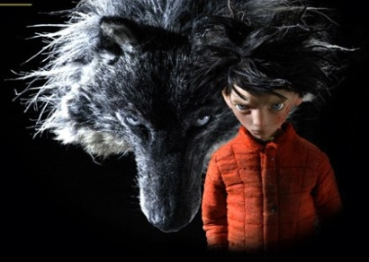 | 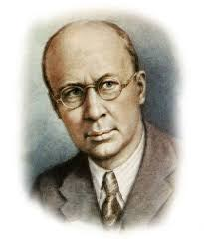
2.____________________________________________________________________________________________________________________________
3.____________________________________________________________________________________________________________________________________________________
4.____________________________________________________________________________________________________________________________________________________
Оценка:
- Участник последовательно описывает свои наблюдения, связанные с изображениями от 2 – 6 баллов. Обоснованно комментирует информацию от 2 – 10 баллов.
- Правильно называет от 2 – 4 баллов, характеризует героев от 2 – 14 баллов.
- Эмоциональный отклик от 2 – 14 баллов.
- Раскрывает особенности сказки от 2 – 12 баллов.
Максимальная оценка – 60 баллов.

Задание №2
Рассмотрите изображения и опишите их. Подумайте, что объединяет данные изображения? Обратите внимание на сюжет. Приведите примеры знакомых вам музыкальных героев из народных сказок, легенд, мифов и преданий. 1.
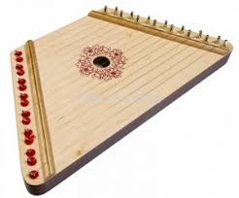 | 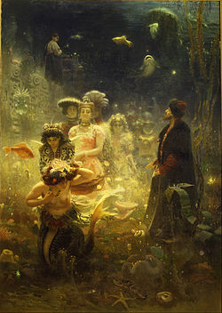 | 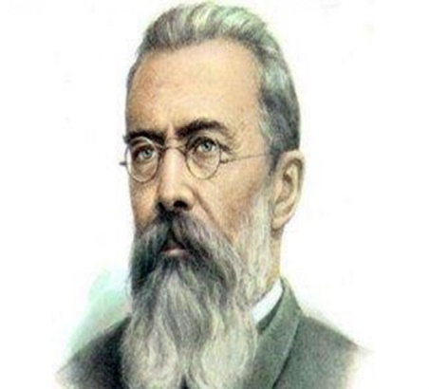
ЛИГУС | ПИНЕР «ДАСОК» | МИРКСИЙ-САКОРВОК
2.______________________________________________________________________________________________________________________________
3.___________________________________________________________________________________________________________________________
Оценка:

- Участник правильно называет изображение от 2 – 6 баллов. Описывает изображения от 2 - 10 баллов.
- Демонстрирует логичность повествования от 2 - 14 баллов.
- Выявляет смысловые ассоциации – от 2 - 10 баллов.

Максимальная оценка – 40 баллов.

Задание №3
В клетках написаны слова. Двигайтесь по ломаной линии, которая не пересекается и не заходит на квадраты дважды. Выпишите слова. Что их объединяет? Приведите один пример использования термина в любом виде искусства.

С | У | Л | И, | Н | К | А,
Н | Р | С | В | Ы | У | Г
А, | Г | У | О | Л | Д | О
Е | Р | К | Й | Е | Б | К,
Щ | Т | А, | Е | Н, | У | Б
О | Т | А | Л | С | В | И
А. | К | Ж | Ь, | Л | Е | Р
Ответ:
1._______________________________________________________________________________________________________________
2._______________________________________________________________________________________________________________
3._______________________________________________________________________________________________________________
4._______________________________________________________________________________________________________________
5._______________________________________________________________________________________________________________
6._______________________________________________________________________________________________________________
7._______________________________________________________________________________________________________________
8._______________________________________________________________________________________________________________
________________________________________________________________________________________________________________________________________________________________________________________________________________________________________________________________________________________________________________________________________________
«Народ создает музыку, а мы, композиторы, только аранжируем ее» М.И. Глинка. Объясните в 4-5 предложениях, как вы понимаете слова композитора.
________________________________________________________________________________________________________________________________________________________________________________________________________________________________
________________________________________________________________________________________________________________
___________________________________________________________________________________________________________________________________________________________________________________________________________________________
Оценка:
- Участник расшифровал понятие и его значение от 2 - 20 баллов.
- Указан принцип объединения от 2- 4 баллов.
- Участник приводит пример от 2 - 6 баллов.

- Аргументированный ответ от 2-10 баллов.
Максимальная оценка – 40 баллов.

Задание № 4
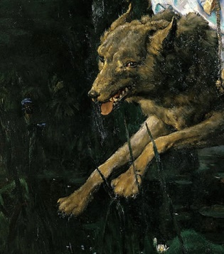
Узнайте произведение по фрагменту. Напишите:
1. Название и автора произведения, жанр.
2. Опишите, что окружает данный фрагмент?
3. Напишите до 5 слов или словосочетаний, передающих настроение работы.
4. Чем привлекает зрителя это произведение больше всего и почему?
5. Приведите примеры других работ этого автора, не более трех.
Ответ:
____________________________________________________________________________________________________________________________________________________________________________________________________________________________________________________________________________________________________________________________________________________________________________________________________________________________________________________________________________________________________________________________________________________________________________________________________________________________________________________________________________________________________________________________________________________________________________________________________________________________________________________________________________________________________________________________
Оценка:
- Участник называет произведение – 2 балла, автора произведения от 2 – 4 баллов, определяет жанр – 2 балла.
- Описывает детали произведения от 2 - 10 баллов.
- Участник называет 5 определений, которые характеризуют настроение произведения от 2 – 10 баллов.
- Аргументирует и поясняет ответ от 2 – 6 баллов.
- Приводит примеры от 2 – 6 баллов.
Максимальная оценка – 40 баллов.
Задание №5
На письменном столе стопкой лежали одинаковые листы чистой бумаги. Но однажды один из них оказался сплошь испещрённым крючочками, чёрточками, завитками, точками… Видимо, кто-то взял перо и, обмакнув его в чернила, исписал листок словами и разрисовал рисунки.
- Зачем тебе понадобилось подвергать меня такому неслыханному унижению? – в сердцах спросил опечаленный листок у стоявшей на столе чернильницы.
- Твои несмываемые чернила запятнали мою белизну и испортили бумагу навек! Кому я теперь такой буду нужен?
- Не тужи! – ласково ответила чернильница. – Тебя вовсе не хотели унизить и не запятнали, а лишь сделали нужную запись. И теперь ты уже не простой клочок бумаги, а написанное послание. Отныне ты хранишь мысль человека, и в этом твоё прямое назначение и великая ценность.
Добрая чернильница оказалась права. Прибираясь как - то на письменном столе, человек увидел беспорядочно разбросанные пожелтевшие от времени листки. Он собрал их и хотел бросить в горящий камин, как вдруг заметил тот самый «запятнанный» листок. Выбросив за ненадобностью запылившиеся бумажки, человек бережно положил исписанный листок в ящик стола, дабы сохранить как послание разума.
Рассмотрите изображения. Знакомы ли вам эти автопортреты? Подумайте, в какую эпоху жили и творили художники? Назовите характерные особенности, черты эпохи. В каких музеях России находятся подлинники этих мастеров? Приведите несколько примеров их работ, не более двух.

1 | 2 | 3
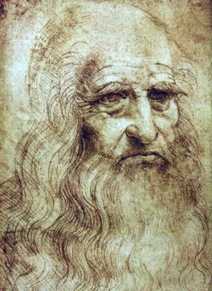 | 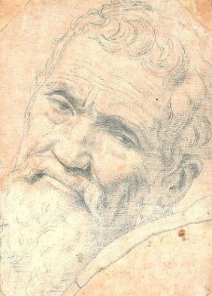 | 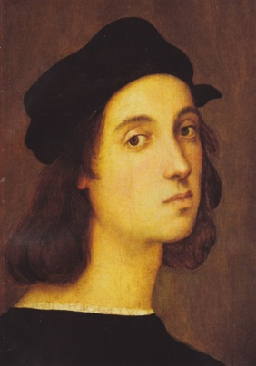

Ответ:
Эпоха- ___________________________________________________________________________ _____________________________________________________________________________________________________________________________________________________
1.__________________________________________________________________________________________________________________________________________________________________________________________________________________________________________________________________________________________________________2.__________________________________________________________________________________________________________________________________________________________________________________________________________________________________________________________________________________________________________3.__________________________________________________________________________________________________________________________________________________________________________________________________________________________________________________________________________________________________________
Оценка:
- Участник называет художника от 2-10 баллов; Определяет эпоху от 2- 6 баллов;
- Особенности творчества от 2 – 20 баллов;
- Называет произведение и музей, в котором оно находится от 2 – 12 баллов;
- Примеры работ от 2 – 12 баллов.
Максимальная оценка – 60 баллов.

Задание №6
Вы являетесь художником театра, и вам необходимо создать афишу (в графике) театральной премьеры народной сказки.
.

Оценка: Учитывается грамотное содержание и оригинальный дизайн.
.
Максимальная оценка – 40 баллов.

Итоговое количество баллов:

